03.10.2022

Vie associative

Kembs : une belle poussée de champignons et un record battu
Pour son grand retour après deux ans d’absence, l’exposition annuelle de la Société mycologique du Haut-Rhin a connu une belle poussée, à tous les niveaux, ce dimanche, à la salle polyvalente de Kembs.
Par Jean-Luc NUSSBAUMER |
|
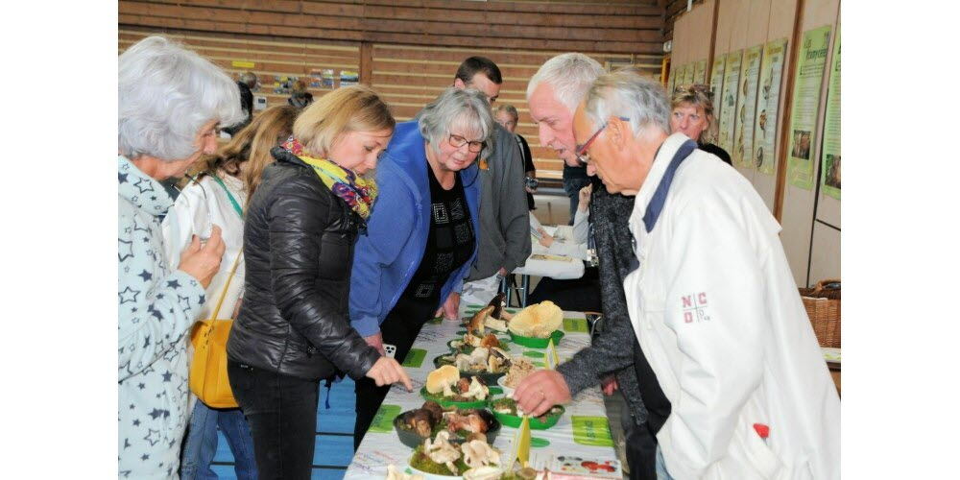
01 / 04
Les membres de la société mycologique n’ont pas été avares en explications avec le public. Photos L’Alsace /J.-L.N.

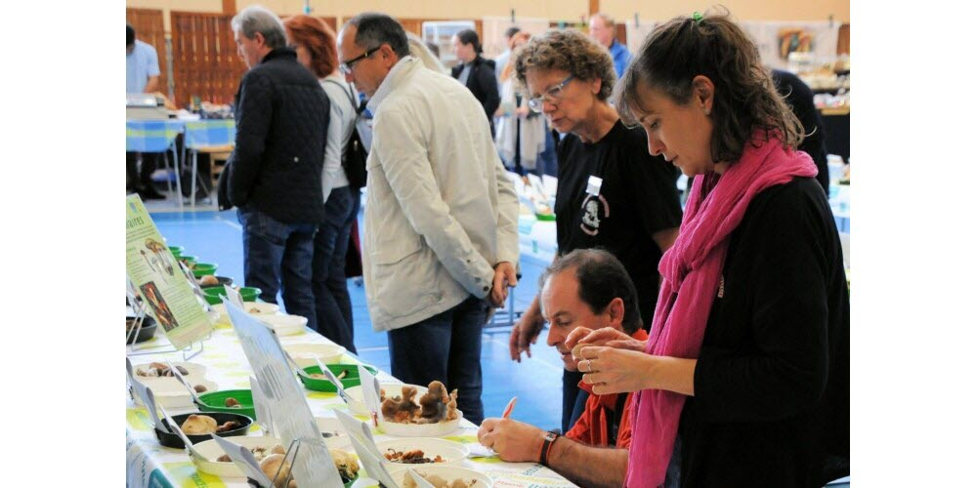

Un public intéressé est venu découvrir les nombreux spécimens de champignons, baies et lichens. Photo L’Alsace

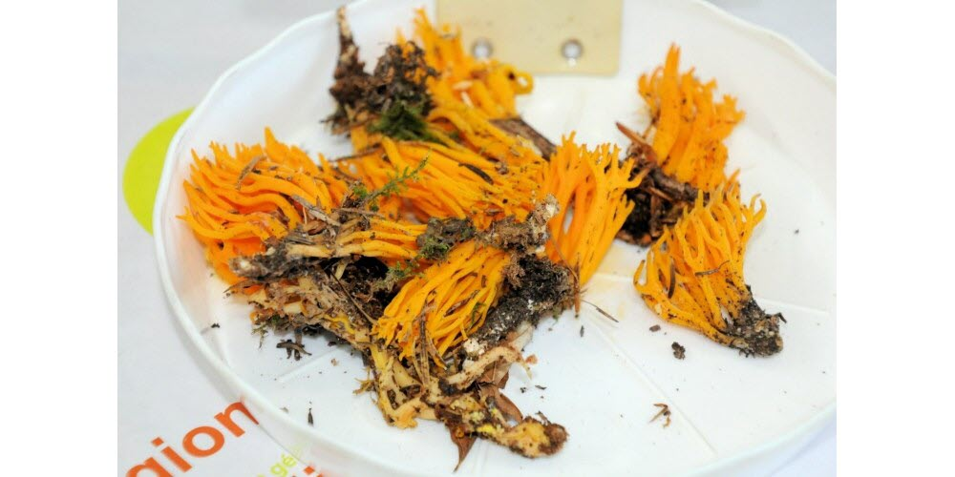
Calocera viscosa, une espèce facilement reconnaissable mais sans valeur culinaire. Photo L’Alsace
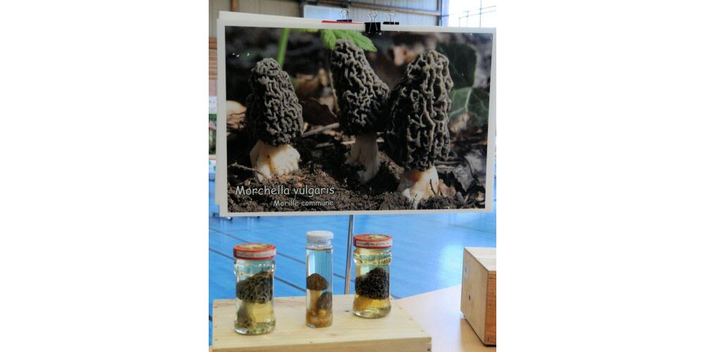
Le champignon était à l’honneur, sous toutes ses formes. Photo L’Alsace
« Contrairement à nos prévisions, la récolte de cette année s’avère prolifique, déclare Bernard Diss, le nouveau président de la Société mycologique du Haut-Rhin. Nous allons même battre le record du nombre d’espèces déterminées. »
Vers midi, ce nombre était déjà de 550 et, en fin de journée, il a allègrement dépassé le record de 566. Même satisfaction du côté des entrées et de la gastronomie. Au plus grand soulagement de Jean-Paul Meyer, le vice-président, en charge des expositions et du budget : « Nous allons peut-être rentrer dans nos frais. »
Forte de 87 membres, la société contribue à développer les connaissances du monde fongique mais ne bénéficie pas de subventions, pour l’instant. Cette rentrée d’argent compte donc beaucoup pour les mycologues.
Des mycologues venus à l’école Léonard de Vinci à Loechlé le lundi précédent pour présenter cet hôte méconnu des bois. « Nous sommes passés dans huit classes et les 200 élèves étaient très intéressés et ont posé des tonnes de questions », raconte Jean-Paul Meyer, enthousiaste.

Des baies et des lichens aussi
Parallèlement à l’exposition de champignons, le public a pu admirer un bel échantillonnage de baies et de lichens.
« Nous n’avions plus exposé de lichens depuis 2009, explique Marc Joly, ancien pharmacien et membre de longue date de la société. Ils ont bien leur place dans cette exposition, d’autant plus qu’une décision scientifique de niveau global vient de les intégrer à la mycologie . »
Rappelons que les lichens sont le fruit d’une association intime entre une algue et un champignon. Une trentaine de spécimens étaient représentés ce dimanche à Kembs.

